高二上学期期中实验班物理试卷
一、单项选择题（每题只有一个正确答案，把答案填在答卷上，共40分）
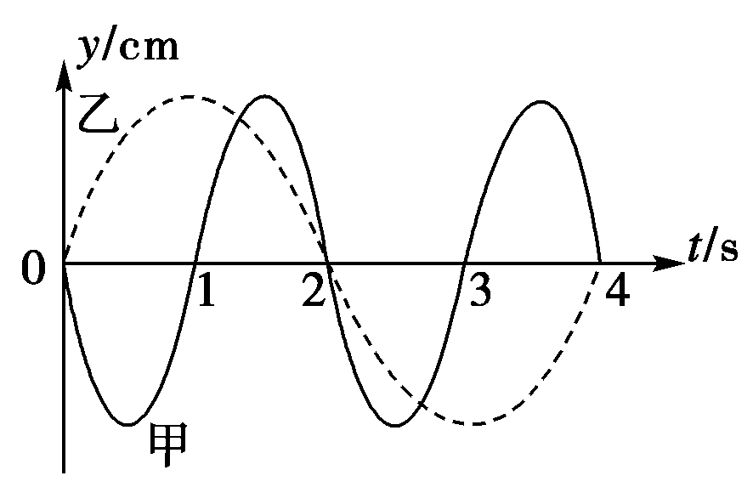
1．如图是甲、乙两个单摆做简谐运动的图象，以向右的方向作为摆球偏离平衡位置位移的正方向，从t＝0时刻起，当甲第一次到达右方最大位移处时，乙在平衡位置的( )
A．左方，向右运动
B．左方，向左运动
C．右方，向右运动
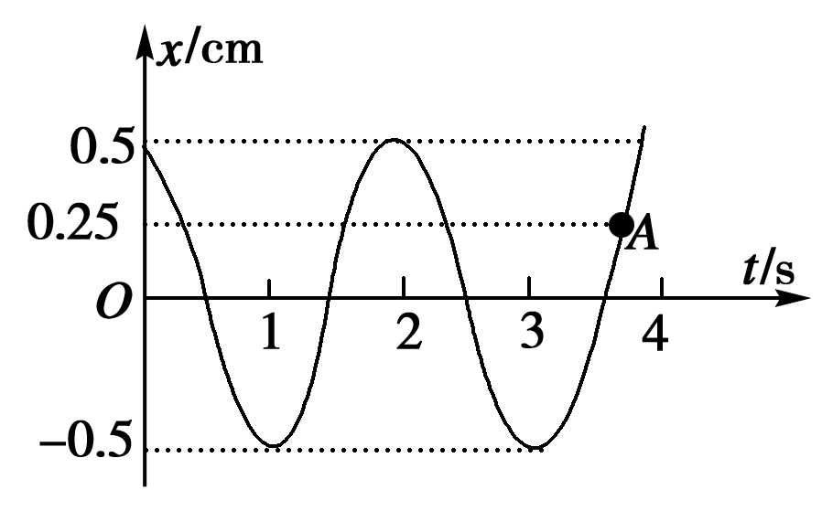
D．右方，向左运动
2．弹簧的劲度系数为20N/cm的水平弹簧振子，它的振动图象如图所示，在图中A点对应的时刻( )
A．振子所受的回复力大小为0.5N，方向指向负方向
B．振子的速度方向指向正方向
C．A点对应的时刻为3.75s
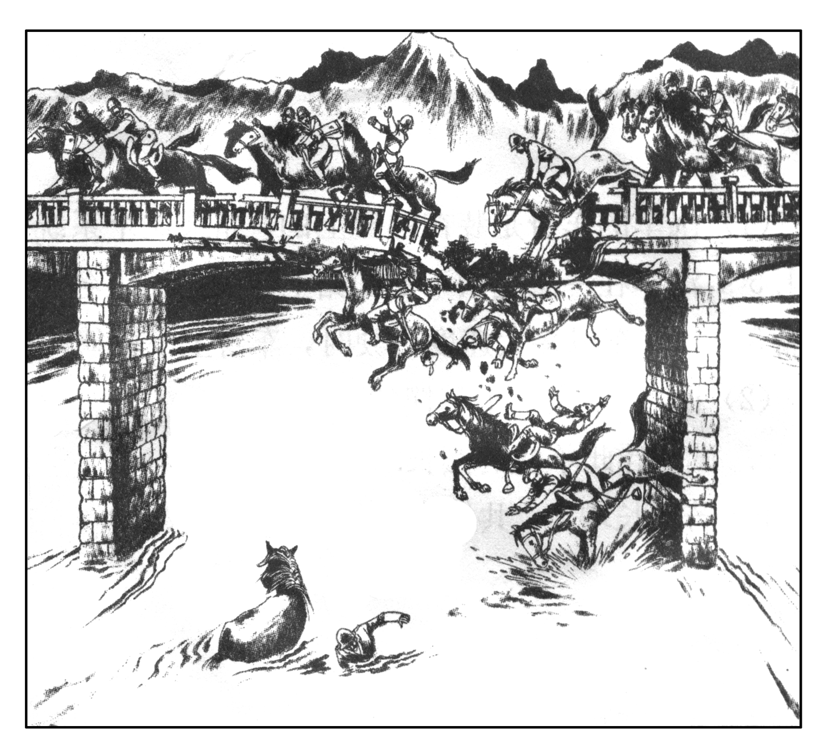
D．加速度正在变小
3．如图是1831年一队骑兵通过曼彻斯特附近的一座桥时的情景，下面关于桥断裂原因的几种说法最佳的是( )
A．因为骑兵太多，重力太大，把桥压断了
B．因为桥的质量太差
C．因为马走的太快了，所以每一脚很用力
D．因为骑兵走齐步，恰巧桥发生了共振
4．下表记录了某受迫振动的振幅随驱动力频率变化的关系，若该振动系统的固有频率为f_{固}，则下列对固有频率的大小判断最佳的是( )
A. f_{固}＝50 Hz
B．60 Hz<f_{固}<70 Hz
C．50 Hz<f_{固}<60 Hz
D．f_{固}＝60 Hz
驱动力频率/Hz | 30 | 40 | 50 | 60 | 70 | 80
受迫振动的  振幅/cm | 10.2 | 16.8 | 27.12 | 28.1 | 16.5 | 8.3

5．铺设铁轨时，每两根钢轨接缝处都留有一定的间隙，匀速运行列车经过轨端接缝处时，车轮就会受到一次冲击．由于每一根钢轨长度相等，所以这个冲击力是周期性的，列车受到周期性的冲击做受迫振动．普通钢轨长为12.6m，列车固有振动周期为0.315s.下列说法正确的是( )
A．列车的最佳运行速率为40m/s
B．列车要劈开危险速度，是为了防止铁轨发生共振现象
C．列车运行的振动频率和列车的固有频率总是相等的
D．减小钢轨的长度有利于列车高速运行

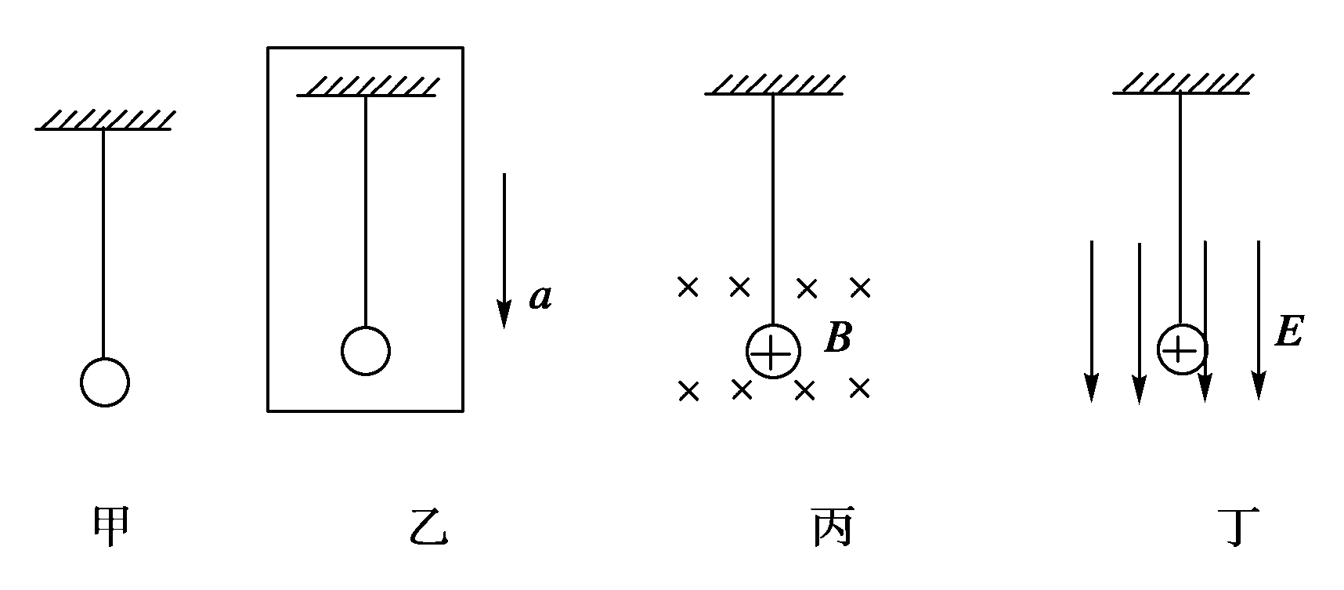
6．如图所示，单摆甲放在空气中，周期为T_{甲}；单摆乙放在以加速度a向下加速的电梯中，周期为T_{乙}；单摆丙带正电，放在匀强磁场B中，周期为T_{丙}；单摆丁带正电，放在匀强电场E中，周期为T_{丁}，那么( )
A．T_{甲}>T_{乙}>T_{丁}>T_{丙}
B．T_{乙}>T_{甲}＝T_{丙}>T_{丁}
C．T_{丙}>T_{甲}>T_{丁}>T_{乙}
D．T_{丁}>T_{甲}＝T_{丙}>T_{乙}
7.以下振动现象中明显表现为共振现象的是（ ）
- 钱塘江大桥上正正常通过一列火车时的振动，大桥稳如泰山。
- 挑水的人由于行走，使扁担和水桶上下振动，结果水桶中的水溢出
- 工厂中机器开动引起厂房的振动，厂房微微振动
D.快艇上的机关炮正连续向敌人射击时的振动，快艇保持平稳
8．下列对波的说法中不正确的是 ( )
A．我们学校池塘上的回音坛和北京天坛的回音壁都是利用声音的反射造成的
B．有首唐诗曰：“蓬头稚子学垂纶，侧坐莓苔草映深。行人借问遥招手，怕得鱼惊不应人。”这说明声音能进入水中传播
C．池塘里的水波，遇到突出在水面上的小石块，小石块对波的传播几乎没有影响，这是水波的折射现象
D．取两只频率相同的音叉A和B，并列放在一起，用橡皮槌敲击音叉A，然后用手按住A，听到音叉B发出声音，这是声音的共鸣
9．对声波的各种现象，以下说法中正确的是 ( )
A．在空房子里讲话，声音特别响，这是声音的共鸣现象
B．绕正在发音的音叉走一圈，可以听到忽强忽弱的声音，这是声音的多普勒现象
C．古代某和尚房里挂着的磐常自鸣自响，属于声波的共鸣现象
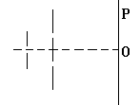 D．把耳朵贴在铁轨上可以听到远处的火车声，属于声波的衍射现象
10．如图所示，用单色光做双缝干涉实验，P处为第二暗条纹，改用频率稍低的单色光重做实验（其它条件不变）时，则第二暗条纹的位置（ ）
A．仍在P处 B．在P点上方
C．在P点下方 D．要将屏向双缝方向移近一些才能看到
11．关于超声波的应用，下列说法中不正确的是( )
A．利用超声波的穿透能力和反射情况，可以制成超声波探伤仪
B．利用超声波的直线传播和反射，可以在黑暗的真空环境中检测有没有异物存在
C．利用超声波把普通水“打碎”成直径仅为几微米的小水珠，制成“超声波加湿器”
D．蝙蝠和海豚等动物有完美的“声纳”系统，它们能在空气和水中确定物体的位置

12．一位学生在教室里朗读课文，一位在楼道里走动的人虽不见读书人，却听到了读书声，这主要是因为( )
A．教室的墙壁能传播声波 B．教室的墙壁能反射声波
C．发生了声波的衍射现象 D．发生了声波的干涉现象
13．当两列频率相同的波发生干涉时，若两列波的波峰在某质点P相遇，则有( )
A．质点P的振动始终加强，P点的振幅最大
B．质点P的振动始终加强，P的位移始终最大
C．质点P的振动有时加强，有时为零，振幅随时间周期性变化
D．质点P的振动的频率为波的频率的2倍
14．如图所示，在空气环境中两束光的交点P前，放一块长方形的玻璃砖则交点位置 （ ）
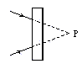A．不变
B．向左
C．向右
D．可能向左、也可能向右，由光的颜色决定的
15．下述现象哪些不是由于全反射造成的： ( )
A．露水或喷泉的水珠，在阳光照耀下格外明亮
B．口渴的沙漠旅行者，往往会看到前方有一潭晶莹的池水，当他们喜出望外地奔向那潭池水时，池水却总是可望而不可及
C．用光导纤维传输光信号、图象信号
D．在盛水的玻璃杯中放一空试管，用灯光照亮玻璃杯侧面，在水面上观察水中的试管，看到试管壁特别明亮
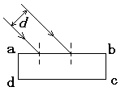16．两条平行的红光和紫光，相距为d，斜射到玻璃abcd上，如图所示，当它们从玻璃cd边射出时（ ）
A、两条出射光线仍平行，但距离可能大于d
B、两条出射光线仍平行，但距离一定小于d
C、两条出射光线仍平行，距离仍等于d
D、两条出射光线不再平行
17．下面是四种与光有关的事实：
①白光通过红色滤光片成为红光 ② 用透明的标准样板和单色光检查平面的平整度
③一束白光通过三棱镜形成彩色光带 ④ 水面上的油膜呈现彩色
其中，与光的干涉有关的是（ ）
A．①④ B．②④ C．①③ D．②③
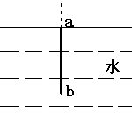18．发出白光的细线光源ab，长度为，竖直放置，上端a恰好在水面以下，如图所示，现考虑线光源ab发出的靠近水面法线（图中的虚线）的细光束经水面折射后所成的像，由于水对光有色散作用，若以表示红光成的像的长度，表示紫光成的像的长度，则（ ）
A．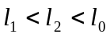 B．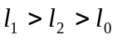 C．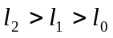 D．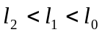
19．某人手持边长为6 cm的正方形平面镜测量身后一棵树的高度．测量时保持镜面与地面垂直，镜子与眼睛的距离为0.4 m．在某位置时，他在镜中恰好能够看到整棵树的像，然后他向前走了6.0m，发现用这个镜子长度的5/6就能看到整棵树的像．这棵树的高度约为( )
A．4.0 m B．4.5 m
C．5.0 m D．5.5 m
20．如图所示，一个三棱镜的截面为等腰直角△ABC，∠A为直角．此截面所在平面内的光线沿平行于BC边的方向射到AB边，进入棱镜后直接射到AC边上，并刚好能发生全反射．该棱镜材料的折射率为（ ）
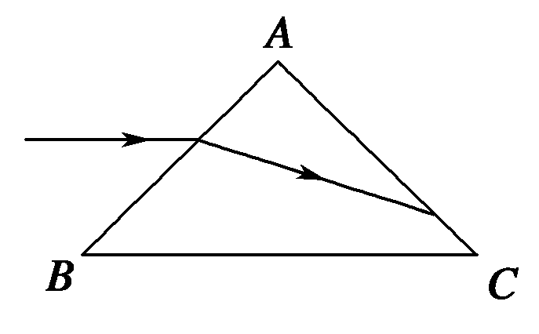
A. B.
C. D.
二、不定项选择题（每题有一个及一个以上正确答案，把答案填在答卷上，共15分）
21．光在科学技术、生产和生活中有着广泛的应用，下列说法正确的是( )
A．用透明的标准平面样板检查光学平面的平整程度是利用光的干涉现象
B．用三棱镜观察白光看到的彩色图样是利用光的衍射现象
C．在光导纤维束中，传送图像信息的过程是利用光的全反射现象
D．光学镜头上的增透膜是利用光的干涉现象
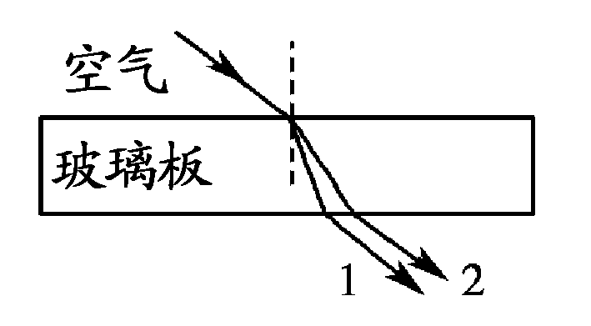
22．频率不同的两束单色光1和2以相同的入射角从同一点射入一厚玻璃板后，其光路如图所示．下列说法正确的是( )
A．单色光1的波长小于单色光2的波长
B．在玻璃中单色光1的传播速度大于单色光2的传播速度
C．单色光1通过玻璃板所需的时间小于单色光2通过玻璃板所需的时间
D．单色光1从玻璃到空气的临界角小于单色光2从玻璃到空气的临界角
23．一列沿水平方向传播的简谐横波，某一时刻的波形图像如图所示，此时图中质点P位于平衡位置下方，速度大小为v，经过0.2s质点P的速度大小和方向第一次跟v相同，再经过1.0s，质点P的速度大小和方向第二次跟v相同，则有( )
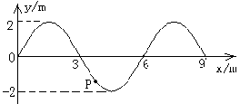
A．波沿ox轴负向传播，
B．波沿ox轴正向传播
C．波速为7.5m/s
D．波速为5m/s

24．一简谐振子沿x轴振动，平衡位置在坐标原点．t＝0时刻振子的位移x＝－0.1 m；t＝ s时刻x＝0.1 m；t＝4 s时刻x＝0.1 m．该振子的振幅和周期可能为( )
A．0.1 m， s B．0.1 m,8 s
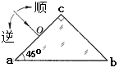C．0.2 m， s D．0.2 m,8 s
25．abc为一个全反射棱镜，它的主截面是等腰直角三角形，如图所示，一束白光垂直入射到ac面上，在ab面上发生全反射．若光线的入射点Ｏ的位置保持不变，改变光线的入射方向（不考虑自bc面反射的光线），则 （ ）
Ａ．使入射光线按图中所示顺时针方向逐渐偏转，红光将首先射出ａｂ面
Ｂ．使入射光线按图中所示顺时针方向逐渐偏转，紫光将首先射出ａｂ面
Ｃ．使入射光线按图中所示逆时针方向逐渐偏转，红光将首先射出ａｂ面
Ｄ．使入射光线按图中所示逆时针方向逐渐偏转，紫光将首先射出ａｂ面
三、填空题（把答案填在答卷上，共20分）
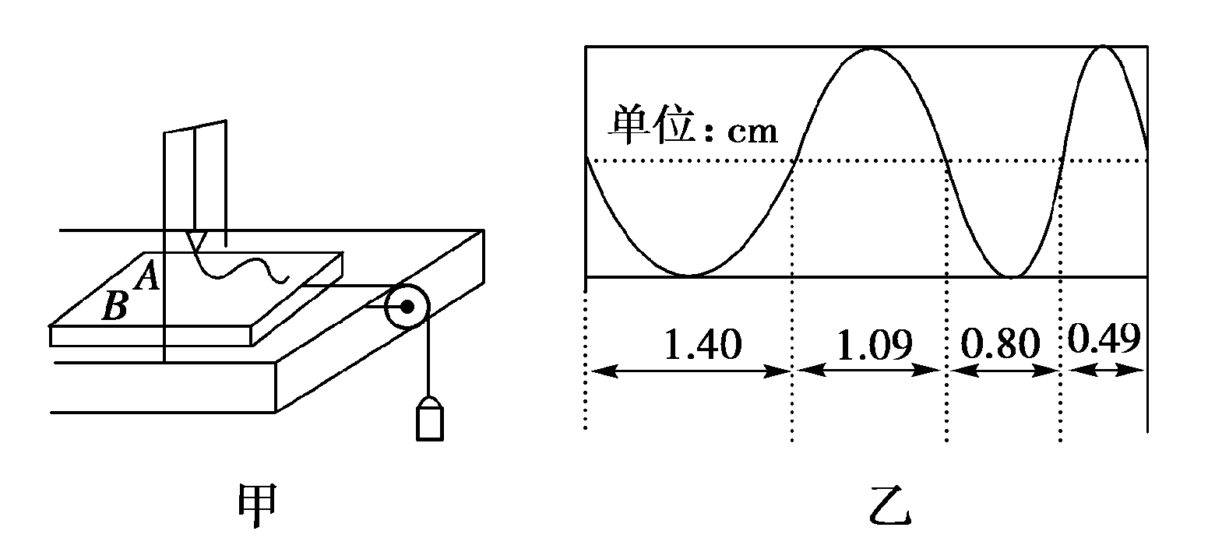
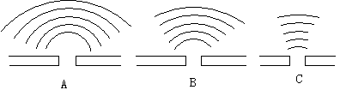
26．如图是不同频率的水波通过相同的水孔所能到达区域的示意图，_____▲____情况中水波的频率最大，_____▲____情况中水波的频率最小。
27．如图甲为测定长木板B在桌面上运动时的加速度的装置，A为沙摆，在沙摆摆动经过平衡位置时开始计时(设为第1次经过平衡位置)，当它第30次经过平衡位置时测得所需时间为29 s．图乙为某次实验在运动的木板上留下的沙子的痕迹，测得数据如图所示，则木板的加速度为___▲___m/s².
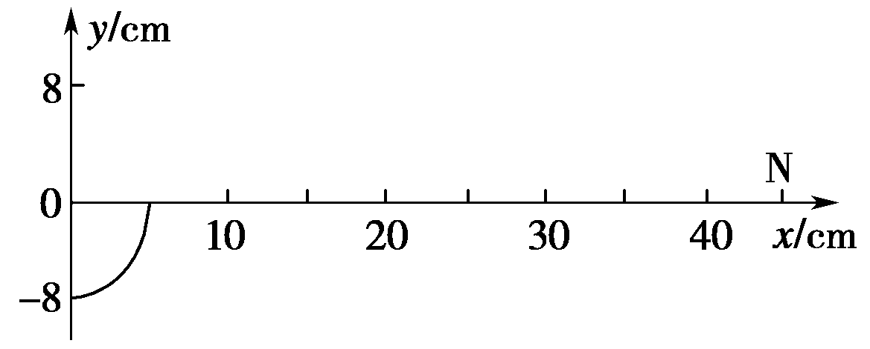
28．弹性绳沿x轴放置，左端位于坐标原点，用手握住绳的左端，当t＝0时使其开始沿y轴做振幅为8 cm的简谐振动，在t＝0.25s时，绳上形成如图所示的波形，再经过0.25s，10cm处的质点开始振动，且波源刚好回到平衡位置，则该波的波速为____▲__cm/s，t＝____▲__s时，位于x₂＝45cm的质点N恰好第一次沿y轴正向通过平衡位置．
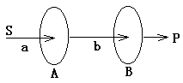29．电灯S发出的光a穿过偏振片A后变为光b，如图所示，又穿过偏振片B而被P处眼睛看到，则其中光b是
__ __▲_____（填“自然光”或“偏振光”）；若人眼看到透过B的光最强，则将B转过____▲___角度时，人眼看到的光最弱。
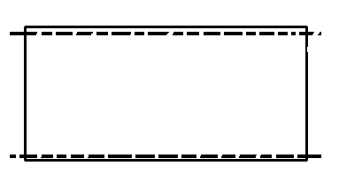
30.某同学在做测定玻璃折射率的实验，将玻璃砖放在白纸上，然后用笔画出了两个界面，由于失误，使得画出的两个界面都向内出现了一小段距离，如图所示，之后，他正确操作，直接插针做完了实验，由于上述失误他实验结果测得的折射率将 ▲ .(填偏大，偏小，不变)
31．在双缝干涉实验中，用频率f＝5×10¹⁴ Hz的单色光照射双缝，若屏上一点P到双缝的距离之差为0.9 μm，则P点处将出现 ▲ 条纹．若在折射率n＝2的介质中作上述实验，则P点处将出现 _▲___ 条纹．

2011年诸暨中学高二实验班物理期中试卷答卷
2011.11
班级 姓名 学号
一．单项选择题（20×2＝40分）
题号 | 1 | 2 | 3 | 4 | 5 | 6 | 7 | 8 | 9 | 10
答案
题号 | 11 | 12 | 13 | 14 | 15 | 16 | 17 | 18 | 19 | 20
答案

二．不定项选择题（5×3＝15分）
题号 | 21 | 22 | 23 | 24 | 25
答案

三.填空题（共20分）

26. 、 27.

28. 、 29. 、

30. 31. 、

四．计算题（共25分）
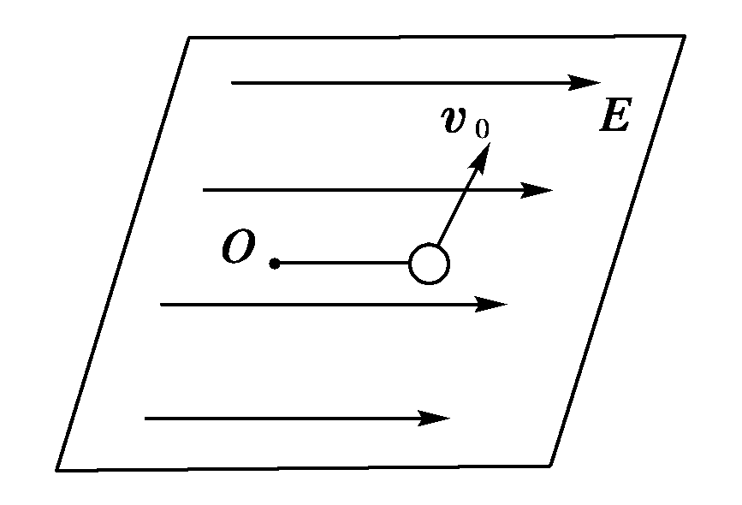
32．在光滑水平面上的O点系一长为的绝缘细线，线的另一端系一质量为m，带电荷量为q的小球，当沿细线方向上加上电场强度为E的匀强电场后，小球处于平衡状态．现给小球一垂直于细线的初速度v₀，使小球在水平面上开始运动如图，若v₀很小，则小球第一次回到平衡位置所需时间为多大？

33．一列横波上有相距8m的A、B两点，波的传播方向是由A向B，波长大于2.5m，如图所示的是A、B两质点的振动图象，求这列波可能的波速。
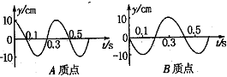

34．如图所示，水面上有一个半径为r的圆木板，在板中心O正上方h处有一点光源S，光线射入水中后，在水底平面上形成一个圆形阴影，设水深为H ，水的折射率为n ，求阴影半径。
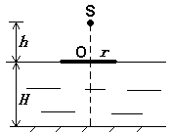

35．主截面是边长为d的正方形的半圆弯柱，折射率为n ，如图所示，要使A端垂直入射的光线全部从B端射出，求所弯半圆形的最小内半径R的值。
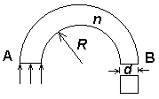

实验班物理期中试卷答案
班级 姓名 学号
一．单项选择题（20×2＝40分）
题号 | 1 | 2 | 3 | 4 | 5 | 6 | 7 | 8 | 9 | 10
答案 | D | B | D | C | D | B | B | C | C | B
题号 | 11 | 12 | 13 | 14 | 15 | 16 | 17 | 18 | 19 | 20
答案 | B | C | A | C | A | A | B | D | B | A

二．不定项选择题（5×3＝15分）
题号 | 21 | 22 | 23 | 24 | 25
答案 | ACD | AD | BD | AD | A

三.填空题（共20分）

26. C 、 A 27. 0.00075

28. 20 、 2.75 29. 偏振光 、 90

30. 偏大 31. 暗 、 亮（明）

四．计算题（共25分）
32．在光滑水平面上的O点系一长为的绝缘细线，线的另一端系一质量为m，带电荷量为q的小球，当沿细线方向上加上电场强度为E的匀强电场后，小球处于平衡状态．现给小球一垂直于细线的初速度v₀，使小球在水平面上开始运动如图，若v₀很小，则小球第一次回到平衡位置所需时间为多大？
解：等效重力为：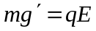 ， 则等效重力加速度为： 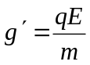
则周期为 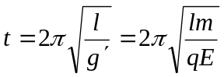 ， 所以时间为：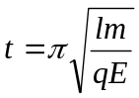

33．一列横波上有相距8m的A、B两点，波的传播方向是由A向B，波长大于2.5m，如图所示的是A、B两质点的振动图象，求这列波可能的波速。
解：有题意和图得：
博从A到B 的时间为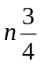个周期
即AB 相距为个波长
则有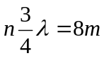
得的可能值为：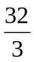m 、 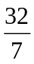m 、 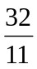m
有周期为T=0.4s
所以可能的波速为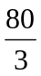m/s、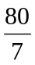m/s、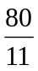m/s
34．如图所示，水面上有一个半径为r的圆木板，在板中心O正上方h处有一点光源S，光线射入水中后，在水底平面上形成一个圆形阴影，设水深为H ，水的折射率为n ，求阴影半径。
解：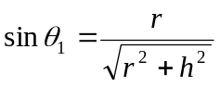 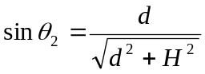

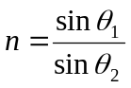 解得：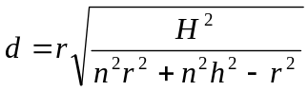
所以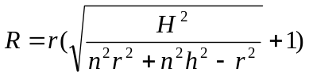
35．主截面是边长为d的正方形的半圆弯柱，折射率为n ，如图所示，要使A端垂直入射的光线全部从B端射出，求所弯半圆形的最小内半径R的值。
解：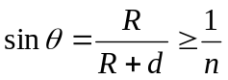

解得：

